Sportsplan Sande Sportsklubb fotball

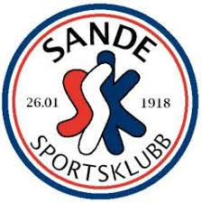

Dette er sportsplanen til SSK fotball. Det er et verktøy for å hjelpe klubbens trenere. De første sidene gjelder for alle, men videre er det delt inn anbefalinger og informasjon til ulike årsgrupper for å gjøre det mer overkommelig å lese. Sportsplanen er elektronisk og vil oppdateres etter behov og etter hver sesong. Siste oppdatering er fra 15.02.2023

Med vennlig hilsen sportslig utvalg
Innhold
Sportslig utvalg 3
Sportslig utvalg sine ansvarsoppgaver: 3
Klubbens forventninger til trenere 3
Sportslige målsetninger 4
Ressurser 5
Differensiering og hospitering: 5
Gutter og jenter – 6 år, 7 år og 8 år 6
Gutter og jenter – 9 år og 10 år 7
Gutter og jenter – 11 år og 12 år 8
Gutter og jenter – 13 til 19 år 9

Sportslig utvalg
Sportslig leder: Ørjan Mathias Milhahn
Trenerkoordinator: Kristian Dahl Hauglum
Ansvarlig for jentefotball: Heljar Iver Fahle
Ansvarlig for ungdomsfotball: Tor Erik Plassen
Ansvarlig for barnefotball: Chriss Thore Myrbråten
Dommeransvarlig:

Sportslig utvalg sine ansvarsoppgaver:
- Delta på møter i fotballstyret.
- Utvikle og implementere sportsplanen. Sportsplanen skal oppdateres etter hver sesong.
- Ansette trenere og personer i sportslige verv.
- Bistå i hospiteringsspørsmål mellom ulike kull (har siste ord ved uenighet).
- Utvikle sportslig kompetanse hos trenere. Kartlegge kompetanse hos klubbens trenere og bidra til at alle skal få den utdanningen man ønsker.
- Følge opp spillere som er på satellitt/sone/krets/landslag.
- Bistå/hjelpe til på trening ved behov. Følge opp klubbens trenere i faglige og praktiske spørsmål.
- Bistå spillere med råd i forhold til egentrening, individuelle utviklingsmål og planlegging ved behov.
- Arrangere og lede trenerforum før sesong. Det skal arrangeres et møte for ungdomsfotballen i januar og et for barnefotballen i februar. Påmelding av lag til sesongen skal skje på dette møtet.
- Holde internt møte etter vårsesongen. Eventuell endring av påmeldinger skal skje på dette møtet.
- Sette opp treningstider for de forskjellige lagene i samarbeid med baneansvarlig.
- Bidra ved oppstart for den yngste gruppen.
- Arrangere fotballskole på sommeren.
- Jobbe aktivt med å rekruttere jenter.
- Arrangere klubbdommerkurs for 14-åringene.
- Følge opp og veilede klubbdommere og motivere til videre dommerutdanning.

Klubbens forventninger til trenere
- Overordnet forventer klubben at trenere møter opp til trening og kamp, holder avtaler og gjør sitt beste for å organisere gode treninger og styre kamper etter beste evne.
- Hovedtrener i hvert kull skal lese gjennom sportsplan før hver sesong og bekrefte at den er lest.
- Alt man bruker av utstyr til trening må leveres tilbake i utstyrsrommet etter trening. Viktig å telle opp antall baller før og etter trening.
- Alt klubbtøy skal handles på Torshov sport. Viktig at lagene handler inn tøy som er klubbens offisielle (Nike fra klubbkolleksjonen).
- Bruk klubbtøy på kamparena og i offentlige sammenhenger der man representerer klubben.
- Alle trenere skal levere inn politiattest.
- Rus/alkohol i forbindelse med aktiviteter med klubben er ikke lov.
- Trenere i barneidretten skal ha lest gjennom idrettens barnerettigheter fra NIF og bekrefte at denne er lest.
- Ta tak i mobbing og negative kommentarer på feltet og ikke aksepter dette.
I tillegg forventer klubben at trenere forsøker å ta kursene til NFF. Anbefalt utdanning er:
- 3er fotball bør ha aktivitetslederkurs
- 5er fotball bør ha modul 1 i grasrottrener
- 7er fotball bør ha modul 2 i grasrottrener
- 1 års 9er fotball bør ha modul 3 i grasrottrener
- 2 års 9er fotball bør ha modul 4 i grasrottrener
- Klubben tilrettelegger for alle som vil ha kurs/utdanning videre innom sitt område

Sportslige målsetninger
Hovedmål: Vi skal være en klubb for alle. Alle skal få et tilbud uansett sportslig nivå.
Delmål:
- Klubben har mål om å ha lag i alle aldersklasser for gutter og minst 8 årsklasser for jenter.
- Klubben skal alltid ha plass for et FFU-lag
- Klubben har mål om å ha to seniorlag, et a-lag og et b-lag. B-laget er for voksne som ønsker å spille kun for gøy og hospiteringsmulighet for juniorspillere. A-lag, b-lag og junior bør samarbeide tett.
- Våre lag i 3er og 5er-lag skal ha det gøy med ball og ha flest mulig i aktivitet. Det skal jobbes aktivt med at «alle» skal spille fotball.
- Våre 7er-lag skal være gode spillere fordi våre spillere har gode basisferdigheter.
- Våre 9er-lag skal lære seg teoretiske ferdigheter rundt fotball.
- Våre 11er-lag skal ha fokus på det samme som de yngre kullene, men også ha som mål å være godt organisert som lag og ha gode fysiske ferdigheter.
- Klubben skal forsøke å arrangere jevnlige keepertreninger (minimum 1 g/måned) for G10 og oppover.
- Klubben skal ha som mål å arrangere fotballskole hvert år for årskull 8-12 år.
- A-lag er det eneste laget som skal ha et resultatmål, resten av lagene har mål om utvikling.
- Rekruttere minst 3 dommere hvert år og rekruttere minst 1 dommer videre til rekruttdommerkurs.

Ressurser
Idrettens barnerettigheter. Må leses av alle som skal trene i barneidretten:
https://flippage.impleoweb.no/dokumentpartner/55c4aa9f4ad9433e811dcc8ba7821c3b/82_19_Barneidrettsbestemmelsene_NO_HR.pdf#page=1
Barnefotball – verdier og virkemidler. Bør leses av alle som trener i barneidretten. Anbefaler å bruke kvalitetssjekken som ligger nederst innimellom:
https://www.fotball.no/globalassets/klubb-og-leder/kvalitetsklubb/niva1/barnefotball-verdier_og_virkemidler.pdf
Mot det ferdige spillet – fra nier mot ellever. Bør leses av de som er trenere i ungdomsfotballen:
https://www.fotball.no/globalassets/barn-og-ungdom/verdier-og-virkemidler/mot-det-ferdige-spille_nierfotball.pdf
Skadeforebyggende trening. Skal leses av de som trener fra 11 år:
http://www.skadefri.no/idretter/fotball/skadefri-fotball/
I tillegg har sportslig leder ekstra ressurser for de som er ekstra interessert:
Elektroniske ressurser: «Flest mulig, lengst mulig, best mulig. Den store barne- og ungdomsfotballboka», «Ferdighetsutvikling i fotball: handlingsvalg og handling», «Landslagsskolen», «Keepertrener C-lisens»
Bøker: «Inverting the pyramid, Wilson”, “Soccer modern tactics, Zauli”, How to score, Bray”, “Soccer systems & strategies, Bangsbo” mm.

Differensiering, hospitering, flytting og lån av spillere:
Differensiering er å gi ulik utfordring til de ulike deltakerne i den samme aldersgruppen. I SSK ønsker vi at trenere differensierer, men vi ønsker ikke at aldersgruppen deles inn i faste grupper med bakgrunn i ferdighetsnivå. I kamp ønsker vi at man skal tilstrebe at alle i barnefotballen får omtrent like mye spilletid. I ungdomsfotballen er det lov å gi spillere med gode ferdigheter mer spilletid, men viktig at alle får spille! Her er en forklaring på hvordan det kan differensieres og hvorfor det er viktig å ikke ha faste grupper for differensiering:
https://www.fotball.no/globalassets/klubb-og-leder/kvalitetsklubb/niva1/differensiering.pdf
https://www.fotball.no/barn-og-ungdom/verdier-og-virkemidler/2016/hva-differensiering-er-og-ikke-er/
Hospitering er at en spiller får trene og spille kamper på lag på høyere årstrinn. Hospitering er ikke en forutsetning for utvikling, men kan være nyttig i enkelte tilfeller der en spiller har utbytte av andre utfordringer/impulser enn man får hos eget lag. Klubben ønsker i utgangspunktet ingen hospitering i barnefotballen, og klubben skal være med i diskusjonen om dette ønskes.
Hospitering vurderes for spillere med høyt ferdighetsnivå og gode holdninger. Hospitering skal alltid kun skje i perioder, og man skal alltid først og fremst tilhøre eget lag. Det er viktig at hospitant tar med seg nye erfaringer/læring til eget lag. Hospitering kan skje på bekostning av egne lags treninger eller kamper hvis det ses på som fornuftig, men det må være enighet mellom begge lags trenere på forhånd. Sportslig utvalg og eventuelt styret i fotballgruppa, har siste ord ved uenighet om hospitering.
Kriterier for hospitering: Hospitering skal aldri være i stedet for, men i tillegg til. Det betyr at det viktigste kriteriet for hospitering er høyt ferdighetsnivå, sosial modenhet og fysisk robusthet til å tåle den ekstra belastningen dette innebærer. Ved eventuelle skader og eller stor belastning kuttes hospiteringen for en periode. Hospitering kan starte på 2 måter: 1. Trener på lag mener at en spiller holder høyt ferdighetsnivå på nivået laget spiller og trenger ekstra utfordring i kamp og trening. Trener tar kontakt med trener på eldre lag for å avtale eventuell hospitering. 2. Trener på lag ser en spiller på yngre lag som han/hun mener egner seg for hospitering. Trener tar kontakt med trener på yngre lag for å avtale eventuell hospitering. Dersom trenere er enige om hospitering, kontakter de spiller og foresatte for videre avtaler. Det er alltid trener på spillerens eget lag som tar kontakt med spiller og foresatt. Hvis det er enighet prøves ordningen ut. Foreldre/spiller selv skal ikke avgjøre om en spiller kan hospitere eller ikke. NFF sin informasjon om hospitering:
https://www.fotball.no/globalassets/klubb-og-leder/kvalitetsklubb/niva1/hospitering.pdf
Flytting og lån. Om en spiller flyttes permanent opp eller ned en årsklasse skal det være en spesiell grunn til dette. Sportslig utvalg og styret i fotballgruppa skal informeres og være med i vurderingen. Det trenger ikke være sammenheng med ferdighetsnivå for å flytte spiller til annet lag og dette må ikke forveksles med hospitering. Om et lag har behov for spillere til kamp grunnet forfall og trenger spillere på kort varsel regnes ikke dette som hospitering. Om dette skjer gjentatte ganger skal det koordineres med trener på yngre lag hvem som egner seg best å spørre først. Ved lån av spillere bør dette rulleres og alle som har lyst skal få mulighet, forutsatt at spiller har evnen til å tolerere et høyere nivå. Det presiseres at denne løsningen benyttes kun hvis laget ikke kan stille til kamp.

Gutter og jenter – 6 år, 7 år og 8 år
Gutter og jenter inviteres til oppstartsmøte det året de fyller 6 år.
MÅL: Bli kjent med fotball. Være mye i aktivitet. Oppleve mestring. Utvikle tekniske basisferdigheter. Lære litt om samspill.
Spiller: 3er fotball for 6 og 7 år. 5er for 8 år.
Anbefalte antall økter: 1-2 økter i uken på 1 time (8-åringene kan vurdere å trene noe lenger)
Anbefalte antall trenere: 1 trener for hvert 10 barn
Innhold/fokus i øktene: Lek, tilpasset smålagsspill og spill. Trening av enkle tekniske ferdigheter og avslutningstrening.
Skoleringsplan fra NFF for aldersgruppen med informasjon og forslag til økter:
https://740c073d.flowpaper.com/NFFSkoleringsplan6til7aar/#page=28
Hva bør læres?: Basis tekniske ferdigheter (pasning, mottak, føring, vending, heading, innkast) og lære viktigheten av samspill

Trenere i 2023:
Hovedtrener 6-åringer:
Hovedtrener 7-åringer:
Hovedtrener 8-åringer:

Gutter og jenter – 9 år og 10 år
MÅL: Oppleve mestring. Utvikle tekniske basisferdigheter. Utvikle ferdigheter i samspill. Begynne å lære om organisering og posisjonering.
Spiller: 5er fotball for 9-åringer og 7er fotball for 10-åringer
Anbefalte antall økter: 1-2 økter i uken på 1,5 time
Anbefalte antall trenere: 1 trener for hvert 15 barn
Innhold/fokus i øktene: Lek, tekniske øvelser, avslutningstrening, pasningsøvelser, tilpasset smålagsspill og spill med fokus på samspill og noe organisering.
Skoleringsplan fra NFF med informasjon og forslag til økter:
https://740c073d.flowpaper.com/NFFSkoleringsplan8til9aar/#page=1
Hva bør læres?: Utvikle tekniske ferdigheter (pasning, mottak, føring, vending, heading, innkast), utvikle evne til samspill og begynne å lære om organisering.
Kommentar: I denne årsgruppen bør man begynne med skadeforebyggende trening. Se i ressurser for øvelser.
Trenere i 2023:
Hovedtrener 9-åringer:
Hovedtrener 9-åringer jenter:
Hovedtrener 10-åringer:

Gutter og jenter – 11 år og 12 år
MÅL: Oppleve mestring. Utvikle tekniske basisferdigheter. Få til samspill. Lære mer om organisering og posisjonering.
Spiller: 7er fotball
Anbefalte antall økter: 2 økter i uken på 1,5 time+ eventuell ekstratrening
Anbefalte antall trenere: 1 trener for hvert 15 barn
Innhold/fokus i øktene: Tekniske øvelser, avslutningstrening, pasningsøvelser, tilpasset smålagsspill og spill med økt fokus på organisering og posisjonering. Skadeforebyggende trening.
Skoleringsplan fra NFF med informasjon og forslag til økter:
https://740c073d.flowpaper.com/NFFSkoleringsplan10til12aar/#page=1
Hva bør læres?: Utvikle tekniske ferdigheter i spillsituasjon (pasning, mottak, føring, vending, heading, innkast), forstå samspill, videreutvikle ferdigheter i organisering.
Kommentar: Årsklassen 11 år kan nominere spillere til EA (elitetiltak fra Strømsgodset TF) etter sesongslutt. Dette er i utgangspunktet et tilbud klubben ikke anbefaler. Ta kontakt med sportslig utvalg hvis tilbudet likevel ønskes å benyttes. I årsklassen 12 år kan man nominere spillere til satellitt (Buskerud fotballkrets, landslagsskolen) etter sesongslutt. Det er egne kriterier for hvem som skal nomineres. Hvilke spillere som nomineres skal avgjøres av hovedtrener i samråd med sportslig utvalg. Ved uenighet har sportslig utvalg siste ord.

Trenere i 2023:
Hovedtrener 11-åringer:
Hovedtrener 12-åringer:

Gutter og jenter – 13 til 19 år
MÅL: Oppleve mestring. Hindre frafall. Utvikle tekniske, taktiske, fysiske og psykologiske ferdigheter.
Spiller: 11er fotball. 13-åringene spiller 9er.
Anbefalte antall økter: 2 økter i uken på 1,5 time + eventuell ekstratrening
Innhold/fokus i øktene: Tekniske øvelser, avslutningstrening, pasningsøvelser, tilpasset smålagsspill og spill. Skadeforebyggende trening.
Landslagsskolen:
https://740c073d.flowpaper.com/Landslagsskolen2021/#page=1
Hva bør læres? I denne aldersgruppen ønsker klubben at vi har en rød tråd i måten vi spiller fotball på. Vi ønsker derfor at man har noe taktisk trening med fokus på følgende punkter:
- Lagene bør kunne starte kort fra egen keeper og bearbeide ballen i forsvar og midtbaneledd.
- Lagene bør utvikle ferdigheter i defensiv organisering.
- Lagene bør være gode på å «lukte» kontringsmuligheter og utnytte disse.
- Lagene bør ha innøvde dødballvarianter.
Å trene på disse punktene kan man gjøre følgende vis:
- Trene på igangsetting fra keeper. Keeper kan spille back, stopper eller sentral midtbanespiller. Spiller som mottar ballen skal se lengste mulighet først for så å se enklere muligheter. Dvs. bakrom på spiss eller kant først, så opp i mellomrom på offensiv midtbanespiller/indreløper, så sidemidtbanespiller/kant i beina, så kort til stopper/back/sentral midtbane, så tilbake til keeper. Bør trenes på med og uten motstandere.
- Spill mot forsvarsfirer. Gjerne med hjelp fra en defensiv midtbanespiller. Kan bruke shadowtrening først for å få inn bevegelsene. Trene på presshøyde, forsvare seg i trekanter, innleggssituasjoner (holde stoppere samlet).
- Trene på raske angrep etter brudd. Kan variere hvor brudd oppstår.
- Trene på dødballsituasjoner. Se forslag til dødballtrekk under.
Ta kontakt med sportslig utvalg om man trenger hjelp med å lage øvelser eller gjennomføre økter.
Disse 4 punktene skal også være fokus i kamp. For seniorlaget vil resultat alltid være i fokus og man kan gå litt vekk fra punkt 1 hvis det er hensiktsmessig.

Kommentar: Alle J/G 14-spillere må gjennomføre et klubbdommerkurs. Det er frivillig om man vil dømme

Forslag til dødballvarianter:
Variant 1 og 2. I Variant 1 slås ballen mot bakre stang, i variant 2 slås ballen mot straffemerket. Sette de beste hodespillerne inne ved keeper på variant 1 og ute ved 16-meter på variant 2.
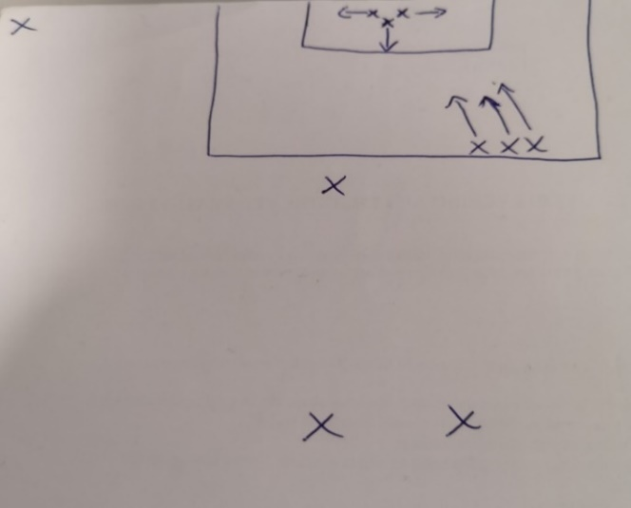
Variant 3. Kort variant. Spillere kort til en av de som møter.
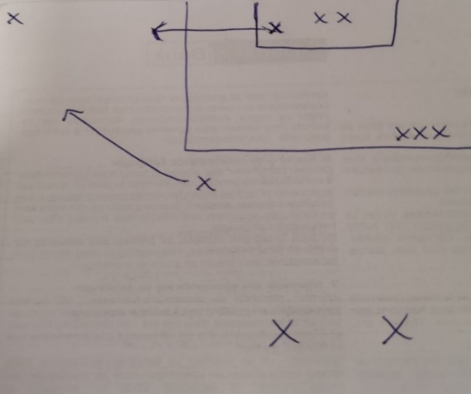
Trenere 2023:
Hovedtrener 13-åringer:
Hovedtrener 13-åringer jenter:
Hovedtrener 14-åringer:
Hovedtrener 14-åringer jenter:
Hovedtrener 15- og 16 åringer:
Hovedtrener junior:
Hovedtrener A-lag senior: Morgan Sannes
Hovedtrener B-lag senior: Ørjan Milhahn

